DOCENTES: SOSA, ARACELI
GRADO: 2° “B”
FECHA: 10/09
ACTIVIDADES DE CONTINGENCIA
- Vemos un video educativo para conocer las emociones:
https://www.youtube.com/watch?v=qBZSlGo4N1k
- Escribe, brevemente, qué entiendes por emociones.
- Para saber más…
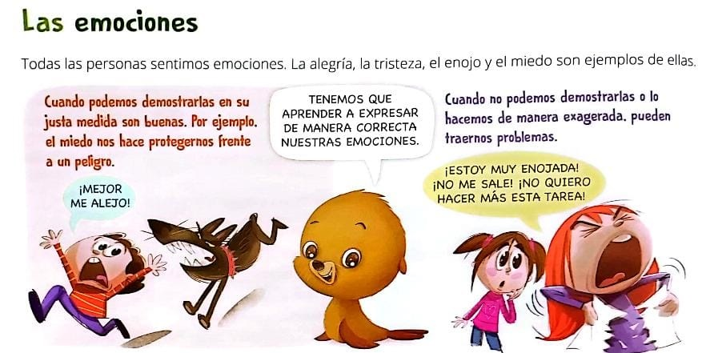
- Escribí qué emoción representan estas caritas.


EN CASA
- BUSCA RECORTA Y PEGA UNA IMAGEN Y ESCRIBE QUÉ EMOCIONES TE GENERA.

